TD N°11 : tri, fusion de listes
- Fusion de deux listes

  - Définir une structure (dictionnaire) représentant une personne et contenant le nom, l’âge et le sexe.
  - Écrire un programme qui à partir de deux listes de personnes ordonnées suivant le nom crée une troisième liste ordonnée suivant le nom des personnes des deux premières listes.

TP N°11: Le jeu du tri
Le but de ce TP est de créer un mini-jeu qui trie une liste désordonnée.
La librairie pygame est nécessaire pour développer le jeu. Pour commencer, assurez-vous d'avoir installé pygame sur votre machine en suivant les instructions du lien suivant : https://www.pygame.org/wiki/GettingStarted.
Énoncé du jeu :
Le but du jeu est de générer une liste de nombres aléatoires, et de la trier en utilisant les méthodes suivantes :
- Tri par sélection
- Tri par insertion
- Tri à bulles
- Tri rapide (facultatif)
On rappelle que le principe de ces tris a été donné dans le cours 11.
Le code qui génère la liste est déjà écrit. Vous compléterez les fonctions suivantes :
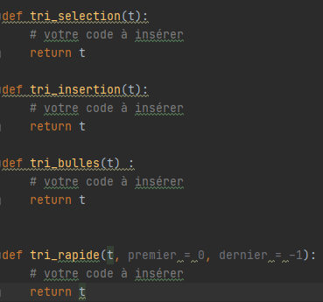

Facultatif : vérification du générateur de nombres aléatoires
Écrire un programme permettant de tirer aléatoirement N valeurs entre 0 et 1, de diviser l’intervalle [0, 1] en NbInt intervalles égaux et de compter le nombre de valeurs appartenant à chacun des intervalles.
Si le générateur fonctionne correctement les valeurs devraient être réparties de façon uniforme entre les différents intervalles.

